Oberhausen, 09.11.2020
Liebe Eltern,
ich möchte Sie gerne Schritt für Schritt versuchen anzuleiten, damit Ihnen die Anmeldung über I-Serv gelingt.

Schritt 1: Tragen Sie bitte die eingerahmte Adresse ein.
(https://concordiaschule-oberhausen.schulserver.de/iserv/app/login)
Es wird eine I-Serv-Seite mit unserem Schulnamen erscheinen.
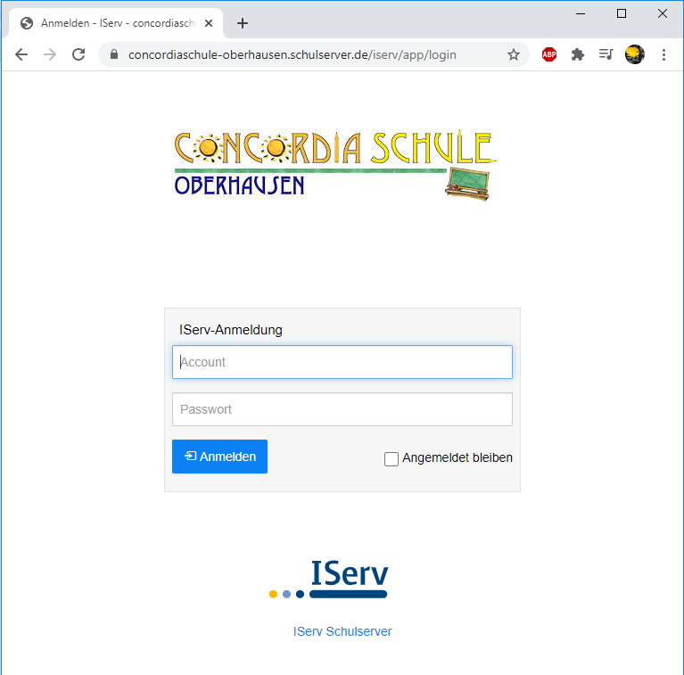

Schritt 2: Unter Account tragen Sie den „Benutzernamen“ ein. Darunter das Passwort.
Die Daten finden Sie auf dem Brief, den Sie von Frau Amann erhalten haben.
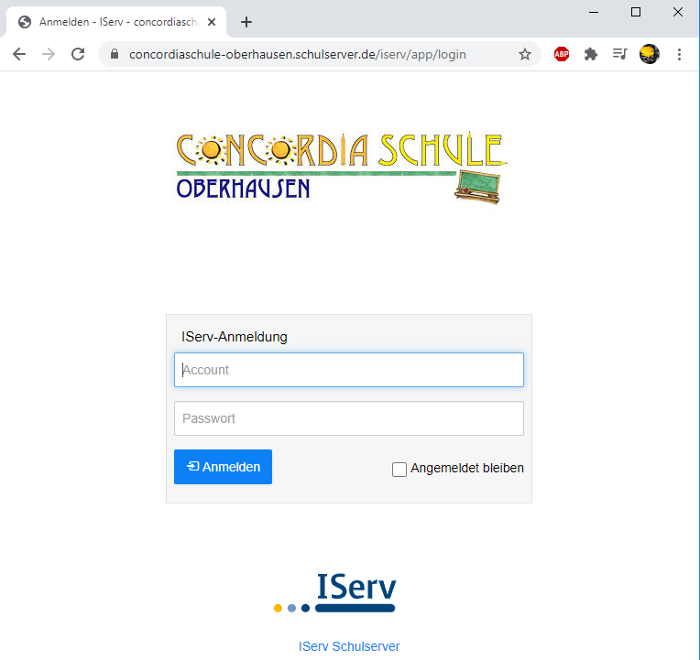
Benutzername
Passwort

Schritt 3: Nach der Anmeldung mit den Zugangsdaten, müssen Sie ein eigenes neues Passwort festlegen.
Dieses Passwort geben Sie bitte niemandem weiter und merken es sich gut!
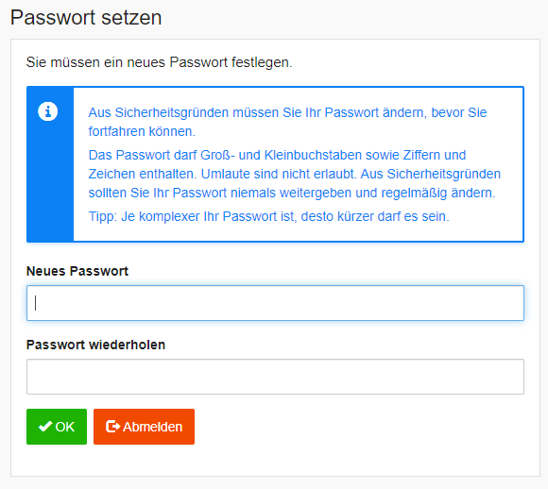

Wenn Sie diese drei Schritte durchlaufen, haben Sie es geschafft und können I-Serv nutzen 😊

Ich würde mich über eine Nachricht über I-Serv freuen! So weiß ich, dass es Ihnen gelungen ist, sich anzumelden.
Ich habe Ihnen bereits geschrieben.

Herzliche Grüße

